工业快速门伺服控制系统

使用说明书

336000092 V1.0

目 录
一、序言 1
二、交货检查 1
三、标准规格 2
四、产品操作 4
五、产品保养 5
六、产品尺寸 5
七、系统操作 9
八、故障代码说明 15
九、接线定义表 17
十、配线及注意事项 18
十一、外接设备示意图 19

一、序言
感谢您使用工业快速门伺服控制系统。请在仔细阅读本产品手册后再进行相关的操作。本手册主要为用户提供可以正确使用和维护的相关指导和说明，手册中涉及到控制器的参数设定、异常诊断、排除及日常维护等。

以下为特别注意的事项：
- 接线前，请确认输入电源已切断，禁止带电拔插航空插头。
- 请确认主回路电源电压与控制器额定电压是否一致，且确保接地端子可靠接地。
- 请勿直接触摸输出端子，切勿将输出端子短接或与外壳连接。
- 切断交流电源后，控制器液晶显示熄灭前，表示控制器内部仍有高压，请勿触摸内部电路及电子元件。
- 在控制器内部的电子元件对静电特别敏感，因此不可将异物置入电机驱动器内部或触摸主电路板。

二、交货检查
每台控制器在出厂前，均经严格的品管。开箱时，请认真确认：在运输中是否有破坏或刮伤损坏现象，本机铭牌的额定值是否与您订货要求相一致。

三、标准规格
1.控制器规格参数
型号 | A2-DC1
箱体材料 | 冷轧钢板
尺寸（长x宽x高） | 340x195x95(125)(含急停) | mm
安装方式 | 垂直安装，无振动
输入电源电压 | 单相 AC200-240 | V
输入电源频率 | 50/60 | Hz
最大输出功率 | 1.5 | KW
对外部设备供电能力 | 24 | VDC
 | 0.4 | A
工作温度 | -10～+50 | ℃
存储温度 | -25～+55 | ℃
环境湿度 | 30%-85%，无凝露
使用场所 | 室内，不受阳光直射，无尘埃，腐蚀性气体，油雾，水蒸气等
重量（净重） | 3.0 | Kg

2.电机驱动器规格参数：
型号 | A2-PE200 | A2-PE500
尺寸（长x宽x高） | 440x110x180 | 522x130x200 | mm
输出额定功率 | 0.75 | 1.5 | KW
输出额定转速 | 2,500 | 2000 | RPM
输出额定转矩 | 2.86 | 7.2 | Nm
输入电源电压 | 单相 AC200-240 |  | V
输入电源频率 | 50/60 |  | Hz
输入电流 | 6.5 | 13 | A
工作温度 | -10～+40 ^{注1} |  | ℃
存储温度 | -25～+55 |  | ℃
环境湿度 | 30%-85%，无凝露
防护等级 | IP54
限位模式 | 绝对值编码器、接近开关
自锁方式 | 电子机械刹车
手动释放 | 手柄
净重 | 10.2 (配RV50减速机) | 17 (配RV63减速机) | Kg

注1：超出-10～+40℃温度范围外，在-20～+50℃内可降额正常工作

四、产品操作
1.操作功能介绍
本公司所有生产的伺服控制系统，有如下操作方式可供选择：控制器操作、 点动升降、连续升降、紧急停机、单面操作盒操作、延时操作、雷达操作及地磁操作。请根据接线定义表，外接所需设备。
系统内配有机器保护装置——保险（丝）控制断开电源。
2.按钮功能介绍
a) “↑”门帘上升按钮：点动上升或连续上升
b) “↓”门帘下降按钮：点动下降或连续下降
c) “STOP”急停按钮：紧急情况下，无论门帘上升或下降在何种位置，按下此按钮，系统将立即停止运行即可保持该状态。
d）液晶屏下四个按键，根据液晶屏内文字描述，定义为主菜单按键。
3. 行程控制器的安装
PE200和PE500行程控制使用内置绝对值编码器方案，出厂时已预装在电机内，无需另行安装。
4.安装注意事项：
电机、控制器必须进行接地保护；
安装、调试和开闭门时，严禁门下站人或行走；
安装电机组时，门轴需要插入减速机一半以上；
操作关闭门帘之前，应先检查门帘下方是否有阻碍物，若有，必须清理干净；
自行拆开控制器内箱所造成的破坏，本公司不承担免费维修责任。
本公司保留任何适当的技术、生产和商业化改进的修改的权利，同时产品 基本特点并不改变。

五、产品保养
按用户使用需要：
定期检查控制箱吊装螺丝有无松脱，内箱接线柱有无松脱，电线与电源线有无老化现象。
定期为减速机添加润滑油，更换机油。

六、产品尺寸 单位：mm
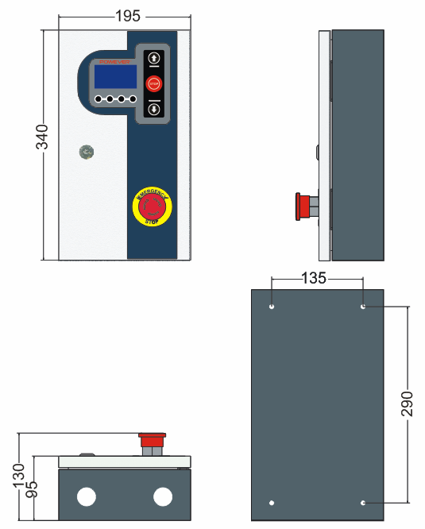
控制器
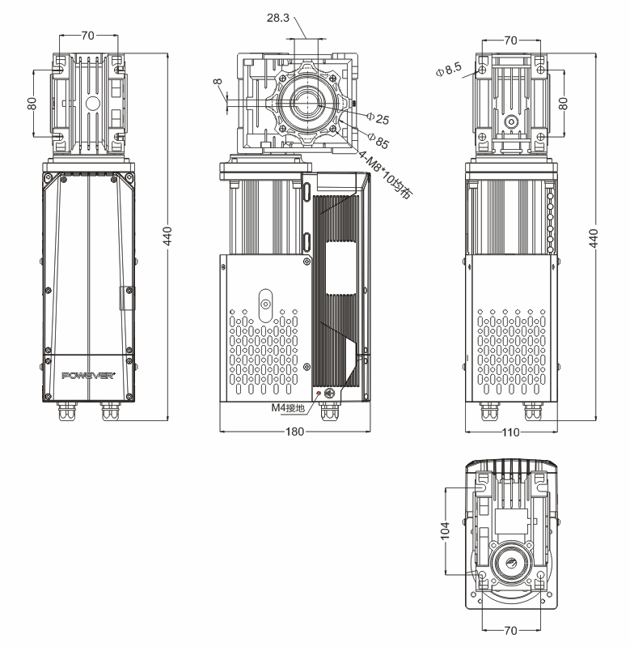

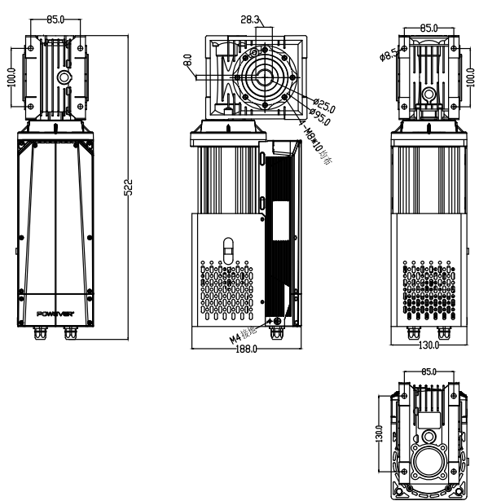
0.75KW电机驱动器+RV50减速机

1.5KW电机驱动器+RV63减速机

七、系统操作

主界面
（显示）
工作模式： （模式）
运行状态： （状态）
信息 故障 设置 模式
┆
┆
┆
┆
┆
┆
┆ （状态）：显示当前门控系统状态；正常、开门中、关门中、故障、急停、安全1、
┆ 安全2、互锁、请维护。
┆ （显示）：可选择显示当前输出力矩、当前开启高度、当前开启速度。
┆
┆
┆------模式
┆ 按模式键可以修改运行模式：手动、自动、点动。
┆ 手动与点动模式下，所有外接自动设备包含，雷达，地磁等全部失效 。
┆
┆
┆
┆------设置
┆ ┆ 按设置键后首先要输入密码（6668）。
┆ ┆
输入密码
6666
增加 减少 确定 返回
输入密码
6668
增加 减少 确定 返回
┆ ┆
┆ ┆
┆ ┆
┆ ┆
┆ ┆
┆ ┆
┆ ┆
┆ ┆ 按确定键后操作界面会变至：
┆ ┆
┆ ┆
1.参数设置
2.电子行程设定
3.实时时钟设定
上翻 下翻 确定 返回
┆ ┆
┆ ┆
┆ ┆
┆ ┆
┆ ┆
┆ ┆
┆ ┆
┆ ┆
┆ ┆
序号 | 菜单 | 内容及调试范围 | 默认值
1 | 开门速度 | 10-125 | 100
2 | 关门速度 | 10-125 | 60
3 | 开门减速区间 | 50-70 | 50
4 | 关门减速区间 | 50-70 | 50
5 | 自动关门延迟时间 | ●禁止自动关门  ●1-240秒 | 5
6 | 信号输出1设定 | ●离开关门位置  ●在关门位置  ●离开开门位置  ●在开门位置  ●开门运行中  ●关门运行中  ●在非限位位置  ●在限位位置  ●到达关门位置  ●故障报警输出  ●禁止  ●双门互锁自动开门  ●门体运行中  ●门体停止运行  ●自动状态  ●急停状态  ●自动关门倒计时  ●延时开门倒计时  ●在部份开门位置  ●在完全开门位置  ●安全信号1输出  ●安全信号2输出 | 禁止
7 | 信号输出2设定 | 同信号输出1设定 | 禁止
8 | 部分开门高度 | 10-100% | 100
9 | 安全信号1高度 | 设置门体当前位置为安全信号1的失效高度
10 | 安全信号2高度 | 设置门体当前位置为安全信号2的失效高度
11 | 运行显示设定 | ●当前开启高度  ●当前开启速度  ●当前输出力矩 | 当前输出力矩
12 | 开启背光常亮 | ●3分自动关闭  ●60分自动节能  ●60分自动关闭  ●常亮 | 3分自动关闭
┆ ┆-----1.参数设置
┆ ┆
┆ ┆
┆ ┆
┆ ┆
┆ ┆
┆ ┆
┆ ┆
┆ ┆
┆ ┆
┆ ┆
┆ ┆
┆ ┆
┆ ┆
┆ ┆
┆ ┆
┆ ┆
┆ ┆
┆ ┆
┆ ┆
┆ ┆
┆ ┆
┆ ┆
┆ ┆
┆ ┆
┆ ┆
┆ ┆
┆ ┆
┆ ┆
┆ ┆
┆ ┆
┆ ┆
┆ ┆
┆ ┆
┆ ┆
┆ ┆
┆ ┆
┆ ┆
┆ ┆
┆ ┆
┆ ┆
┆ ┆
┆ ┆
┆ ┆
13 | 自动防冻运行 | ●关闭  ●1~999分钟 | 关闭
14 | 无线遥控器 | ●关闭  ●开启 | 关闭
15 | RS485互锁 | ●关闭  ●开启 | 关闭
┆ ┆
┆ ┆
┆ ┆
┆ ┆
┆ ┆
┆ ┆
┆ ┆
┆ ┆
┆ ┆
┆ ┆
┆ ┆
┆ ┆
┆ ┆
┆ ┆
┆ ┆
┆ ┆
┆ ┆
┆ ┆
┆ ┆
┆ ┆
┆ ┆
┆ ┆
┆ ┆
┆ ┆
┆ ┆
┆ ┆
┆ ┆
┆ ┆
┆ ┆
┆ ┆
┆ ┆
┆ ┆
┆ ┆
┆ ┆
┆ ┆
┆ ┆
┆ ┆
┆ ┆
┆ ┆
┆ ┆
┆ ┆
┆ ┆
┆ ┆2.电子行程设定
┆ ┆ 选择“2.电子行程设定”
┆ ┆ 按确定键后操作界面会变至：
┆ ┆ 选择限位开关类型
限位开关类型
绝对值编码器
更改 确定
┆ ┆
限位开关类型
接近开关
更改 确定
┆ ┆
┆ ┆
┆ ┆
┆ ┆
┆ ┆
┆ ┆
┆ ┆
┆ ┆ 按更改键选择限位开关类型 按更改键选择限位开关类型
┆ ┆ 按确定键后操作界面会变至： 按确定键后操作界面会变至：
┆ ┆ ↓ ↓
点击开门按钮
转向是否正确
更改 确定
门体类型
软质快速门
更改 确定
┆ ┆
┆ ┆
┆ ┆
┆ ┆
┆ ┆
┆ ┆
┆ ┆
┆ ┆ 按更改键选择门体类型
┆ ┆ 判断完成后 (软质快速门或硬质快速门)
┆ ┆ 按确定键后操作界面会变至： 按确定键后操作界面会变至：
┆ ┆ ↓ ↓
上升至原点位置门体自动停止
返回
点击开门按钮
转向是否正确
更改 确定
┆ ┆
┆ ┆
┆ ┆
┆ ┆
┆ ┆
┆ ┆
┆ ┆
┆ ┆
┆ ┆ 点动“↑”键使门体上升至原点。 判断完成后
┆ ┆ 系统检测到原点信号操作界面会变至： 按确定键后操作界面会变至：
┆ ┆ ↓ ↓
开门位置设定
确定 返回
开门位置设定
确定 返回
┆ ┆
┆ ┆
┆ ┆
┆ ┆
┆ ┆
┆ ┆
┆ ┆ 点动“↓”按键使门体下降至开门位置
┆ ┆ (开门位置必须在原点位置下方) 点动“↑”键使门体上升至开门位置
┆ ┆ 按确定键后操作界面会变至： 按确定键后操作界面会变至：
┆ ┆ ↓ ↓
关门位置设定
确定 返回
关门位置设定
确定 返回
┆ ┆
┆ ┆
┆ ┆
┆ ┆
┆ ┆
┆ ┆
┆ ┆
┆ ┆
┆ ┆点动“↓”键使门体下降至关门位置 点动“↓”键使门体下降至关门位置
┆ ┆
┆ ┆ 按确定键后操作界面会变至： 按确定键后操作界面会变至：
┆ ┆ ↓ ↓
电子行程设定
完成
电子行程设定
完成
┆ ┆
┆ ┆
┆ ┆
┆ ┆
┆ ┆
┆ ┆
┆ ┆
┆ ┆
┆ ┆ 至此电子行程完成 至此电子行程完成
┆ ┆
┆ ┆------3.实时时钟设定
┆ ┆ 可修改系统内置时钟的年、月、日、小时、分钟各项。
┆ ┆
┆ ┆
┆ ┆------4.设备高级设定
┆ ┆ ┆------1.联网通信设定：可配置用于RS485通信的设备站点号和通信波特率。┆ ┆ ┆------2.传感器逻辑
序号 | 受控制 | 范围 | 默认值
1 | 急停输入 | 常开/常闭 | 常闭
2 | 安全信号1 | 常开/常闭 | 常开
3 | 安全信号2 | 常开/常闭 | 常开
4 | 自动完全开门 | 常开/常闭 | 常开
5 | 部分开门 | 常开/常闭 | 常开
6 | 单键循环开关 | 常开/常闭 | 常开
7 | 开门限位开关 | 常开/常闭 | 常开
8 | 关门限位开关 | 常开/常闭 | 常开
9 | 互锁输入 | 常开/常闭 | 常开
┆ ┆ ┆
┆ ┆ ┆
┆ ┆ ┆
┆ ┆ ┆
┆ ┆ ┆
┆ ┆ ┆
┆ ┆ ┆
┆ ┆ ┆
┆ ┆ ┆
┆ ┆ ┆
┆ ┆ ┆
┆ ┆ ┆ 输入端口可以根据需要进行常开/常闭状态选择
1．急停输入
2．安全信号1
3．安全信号2
上翻 下翻 确定 返回
急停输入
常闭
更改 保存 返回
┆ ┆ ┆
┆ ┆ ┆
┆ ┆ ┆
┆ ┆ ┆
┆ ┆ ┆
┆ ┆ ┆
┆ ┆ ┆
┆ ┆ ┆------3.高级参数设定
┆ ┆ ┆ 首先要输入密码（7779）。
输入密码
7777
增加 减少 确定 返回
输入密码
7779
增加 减少 确定 返回
┆ ┆ ┆
┆ ┆ ┆
┆ ┆ ┆
┆ ┆ ┆
┆ ┆ ┆
┆ ┆ ┆
高级参数
序号：01
增加 减少 确定 返回
┆ ┆ ┆ 然后选择相应的序号修改系统高级参数。
高级参数
P01：0010
增加 减少 保存 取消
┆ ┆ ┆
┆ ┆ ┆
┆ ┆ ┆
┆ ┆ ┆
┆ ┆ ┆
┆ ┆ ┆
┆ ┆ ┆
┆ ┆ ┆------ 4.自动测试
自动测试
（显示）
0
启动 停止
┆ ┆
┆ ┆
┆ ┆
┆ ┆
┆ ┆
┆ ┆
┆ ┆ （显示）内容同主界面。
┆ ┆
┆ ┆------5.显示语言设定
┆ ┆ 切换液晶显示屏的显示语言（中文/英文）。
显示语言设定
中文
更改 保存 返回
┆ ┆
┆ ┆
┆ ┆
┆ ┆
┆ ┆
┆ ┆
┆ ┆
┆ ┆
┆ ┆------6.恢复出厂设置
是否恢复出厂参数？
确定 返回
┆
┆
┆
┆
┆
┆
┆
┆
┆------ 信息
┆ ┆------1.输入状态查询
┆ ┆ 显示各端口的当前状态，显示1表示当前该端口有有效信号输入；可用于系┆ ┆ 统的维修诊断。
┆ ┆
1．手动开 0
2．手动关 0
3．手动停止 0
上翻 下翻 返回
┆ ┆
┆ ┆
┆ ┆
┆ ┆
┆ ┆
┆ ┆
序号 | 输入端口 | 状态
1 | 手动开门 | 0：无信号  1：有信号
2 | 手动关门
3 | 手动停止
4 | 急停输入
5 | 安全信号1
6 | 安全信号2
7 | 自动完全开门
8 | 部分开门
9 | 单键循环开关
10 | 开门限位开关
11 | 关门限位开关
12 | 互锁输入
13 | 遥控关
14 | 遥控开
15 | 遥控停
┆ ┆
┆ ┆
┆ ┆
┆ ┆
┆ ┆
┆ ┆
┆ ┆
┆ ┆
┆ ┆
┆ ┆
┆ ┆
┆ ┆
┆ ┆
┆ ┆
┆ ┆
┆ ┆
┆ ┆
┆ ┆
┆ ┆
┆ ┆
┆ ┆
┆ ┆
┆ ┆------2.总运行次数
┆ ┆ 显示该套门控系统运行的次数。
总运行次数
88次
返回
┆ ┆
┆ ┆
┆ ┆
┆ ┆
┆ ┆
┆ ┆
┆ ┆
┆ ┆------3.维护后运行次数
┆ ┆ 显示该套门控系统维护后运行的次数。
┆ ┆
┆ ┆------4.历史故障查询
┆ ┆ 可查询最近40次的历史故障。
01. ERR23 未进行电子
行程设定
2015-11-17 10:25
上翻 下翻 返回
┆ ┆
┆ ┆
┆ ┆
┆ ┆
┆ ┆
┆ ┆
┆ ┆
┆ ┆------5.系统查询
┆ ┆ 用于部分系统监控数据的查询。
┆ ┆
┆ ┆------6.系统版本查询
┆ ┆
┆ ┆------7.实时时间查询
┆ 显示内置实时时钟当前时间，可通过设置-实时时钟设定修改。
实时时钟显示
2015-11-17
12:12:12
返回
┆
┆
┆
┆
┆
┆
┆
┆----- 故障
显示当前故障。
部分故障会自动复位，可在历史故障中查询。
ERR 19
绝对值编码器故障
返回

八、故障代码说明
故障代码 | 故障内容 | 处理办法
ERR01 | 系统过流 | 检查电机和驱动器之间的线缆是否有破损；重启设备电源，如无法排除，请联系厂家进行处理。
ERR03 | 系统欠压 | 检查现场电源电压是否不稳定，过高或过低，若有则调节现场电源；若无问题请联系厂家进行处理。
ERR04 | 停机时过压
ERR05 | 运行时过压
ERR06 | 电机堵转 | 检查刹车是否卡死，门体是否有卡点；若无问题请联系厂家进行处理。
ERR07 | 超出限位位置 | 点动模式下使门体回到限位位置内即可；若在限位内仍然报错，请联系厂家进行处理。
ERR08 | 主板数据存储故障 | 请联系厂家进行处理。
ERR09 | 超速故障 | 检查电机和驱动器之间的线缆是否有破损，如无法排除，请联系厂家进行处理。
ERR10 | 反转故障
ERR11 | 系统过载 | 门体过重超出控制系统的额定功率，适当降低运行频率或更换更大功率设备或更高倍比减速机。
ERR12 | 电流检测回路故障 | 请联系厂家进行处理。
ERR13 | 电机编码器故障 | 检查电机和驱动器之间的线缆是否有破损，插头是否有松动；若以上情况均良好则联系厂家进行处理。
ERR14 | 电机初始角错误 | 非测试状态下报错请联系厂家进行处理。
ERR15 | 通信故障 | 检查控制器和驱动器之间连接B1/B2/B3端子的电缆是否有损坏或端子接线顺序错误；若以上情况均良好则联系厂家进行处理。
ERR17 | 驱动器掉电检测 | 如未断开交流电源，请检查控制器L、N、L1、N1和驱动器L1、N1端子接线是否良好，控制器和驱动器之间的电缆是否有断路；若以上情况均良好则联系厂家进行处理。
ERR18 | 制动回路故障 | 检查制动电阻是否接触不良，制动电阻线缆是否有损坏；若以上情况均良好则联系厂家进行处理。
ERR19 | 绝对值编码器故障 | 检查电机和驱动器之间的线缆是否有破损，插头是否有松动；若以上情况均良好则联系厂家进行处理。
ERR20 | 运行超时 | 请修改高级参数P24超时时间设定。
ERR21 | 单周期内安全信号1异常 | 请检查外接设备是否损坏，请更换或维修外接设备；若依旧报错请联系厂家进行处理。可修改高级参数P85=0关闭该报警功能。
ERR22 | 单周期内安全信号2异常 | 请检查外接设备是否损坏，请更换或维修外接设备；若依旧报错请联系厂家进行处理。可修改高级参数P77=0关闭该报警功能。
ERR23 | 未进行电子行程设定 | 请进行电子行程设定。
ERR24 | 24V电源短路 | 拆除所有外接设备后重启设备，如故障消失表示外接设备有短路问题；如依旧报错请联系厂家进行处理。
ERR26 | 限位开关故障 | 检查限位开关是否有损坏，更换限位开关，依旧报错请联系厂家进行处理。
ERR27 | 系统过热 | 请暂停使用设备待散热后恢复使用；或降低设备使用频率。
ERR28 | 电磁制动器故障 | 检查刹车释放手柄或钢丝绳是否处于正常状态，确保电机的制动器可以正常释放。
ERR29 | 绝对值编码器复位 | 请联系厂家进行处理。
ERR31 | 电机编码器故障2 | 检查电机和驱动器之间的线缆是否有破损，插头是否有松动；若以上情况均良好则联系厂家进行处理。
ERR32 | 电机编码器故障3
ERR33 | 绝对值编码器故障2 | 请联系厂家进行处理。
ERR34 | 绝对值编码器复位2
ERR35 | 绝对值编码器运行时复位
ERR36 | 行程设定距离过短 | 行程设定时电机旋转圈数小于4圈。
ERR38 | 电磁制动器故障2 | 检查电机刹车是否未插或开路；若以上情况均良好则联系厂家进行处理。
ERR39 | 电机编码器故障4 | 检查电机和驱动器之间的线缆是否有破损，插头是否有松动；若以上情况均良好则联系厂家进行处理。
ERR40 | 电机编码器故障5
ERR41 | 绝对值编码器值不稳定 | 检查电机和驱动器之间的线缆是否有破损，插头是否有松动；若以上情况均良好则联系厂家进行处理。
ERR42 | 设置行程时电机转向错误 | 用关门方向设定开门位置，开门方向设定关门位置。
ERR43 | 接近开关和开门位置距离过近 | 接近开关和开门位置距离少于电机1/3圈。
ERR44 | 行程设定过长 | 门体设定的行程超过了系统允许的最大值。
ERR45 | 绝对值编码器方向设定失败 | 关门方向行程设定时没有一次超过2.3s的连续运行同时绝对值没有按时间推移循序变化。
ERR47 | 行程设定绝对值编码器数值不匹配 | 可更改为内置编码器模式使用；联系厂家进行处理。
ERR48 | 位置异常
ERR49 | 未完成电子行程设定 | 进入电子行程设定流程后没有成功完成或主动退出，请重新进行电子行程设定。
ERR50 | 电机过热 | 请暂停使用设备待散热后恢复使用；或降低设备使用频率。
ERR51 | 驱动器过热 | 请暂停使用设备待散热后恢复使用；或降低设备使用频率。
ERR52 | 控制器掉电检测 | 如未断开交流电源，请检查控制器小型断路器输入端子和主板上L、N端子接线是否良好，若以上情况良好则联系厂家进行处理。
ERR53 | 电磁制动器故障3 | 请检查电机刹车是否短路；若以上情况均良好则联系厂家进行处理。
ERR54 | 系统不支持机型 | 控制器和电机驱动器型号错误不匹配，需要更换对应型号的控制器或电机驱动器。
ERR55 | 功率模块过热 | 请暂停使用设备待散热后恢复使用；或降低设备使用频率。

九、接线定义表
控制器
线号 | 功能 | 备注
L | 火线输入 | AC220V输入
N | 零线输入
PE | 地线
L1 | 火线输出 | AC220V输出，接电机驱动器对应端口，请勿用于给其它设备供电
N1 | 零线输出
PE | 地线
B1 | 电机信号 | 接电机驱动器对应端口
B2
B3
S1
8 | 公共端/电源负端
9 | 手动开门输入 | 常开
10 | 手动关门输入 | 常开
11 | 手动停止输入 | 常开
12 | 公共端/电源负端
13 | DC+24V电源正端
14 | 公共端/电源负端
15 | 安全保护信号1输入※ | 常开(接红外、气囊等)，急停动作
16 | 安全保护信号2输入※ | 常开(接红外、气囊等)，反转开门动作
17 | 自动完全开门信号输入※ | 常开(接雷达、地感)
18 | 部分开门信号输入※ | 常开(接雷达、地感)
19 | 公共端/电源负端
20 | 单键循环开关※ | 常开
21 | 开门限位(原点)输入※ | 常开（接接近开关等）
22 | 关门限位输入（多功能端口）※ | 常开（多功能端口功能详见高级参数）
23 | 互锁输入※ | 常开
24 | DC+24V电源正端
25 | 公共端/电源负端
26 | 可编程继电器1A输出 | 1A-1B常开，根据信号输出1设定动作
27 | 可编程继电器1B输出
28 | 可编程继电器2A输出 | 2A-2B常开，根据信号输出2设定动作
29 | 可编程继电器2B输出
30 | RS485+ | RS485通信接口
31 | RS485-
32 | 急停输入※ | 常闭
33 | 公共端
34 | 开门按钮输入 | 34和35短接；  如需提供开门按钮给其它设备使用，断开短接，35和36接其它设备
35 | 开门按钮输出
36 | 公共端
37 | 关门按钮输出 | 37和38短接；  如需提供关门按钮给其它设备使用，断开短接，37和36接其它设备
38 | 关门按钮输入

- 注释输入端口的常开/常闭状态可通过设置相关参数进行修改。

电机驱动器
线号 | 功能 | 备注
L1 | 火线输入 | AC220V输入，接控制器对应端口
N1 | 零线输入
PE | 地线
B1 | 电机信号 | 接控制器对应端口
B2
B3
S1
S2 | 摇臂安全信号输入
S3 | 公共端

十、配线及注意事项
- 接线前，确保已完全切断电源10分钟以上，否则有触电危险。
- 控制器和电机安全接地，接地线径为3.5mm²以上铜线，接地电阻小于10Ω。
- 控制器出厂前已通过耐压试验，用户不可再对控制器进行耐压试验。
- 控制器与电机之间不可加装电磁接触器和吸收电容或其它阻容吸收装置。
- 安装任何部件，都必须断电且等线路板上的LED灯灭后再操作！切勿带电操作！
- 勿湿手操作，请戴绝缘手套操作！勿用手触碰按键绝缘部分外的器件及焊点！

十一、外接设备示意图
地感（AC220V电源）接线方法：
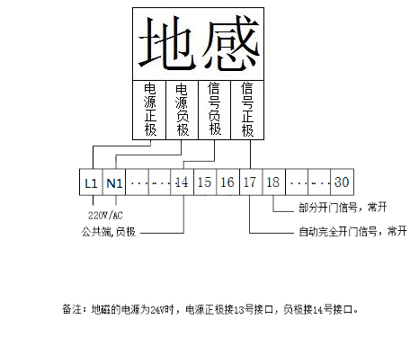

雷达接线方法：
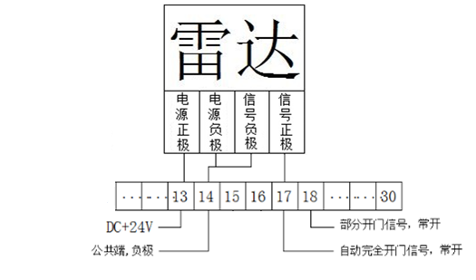

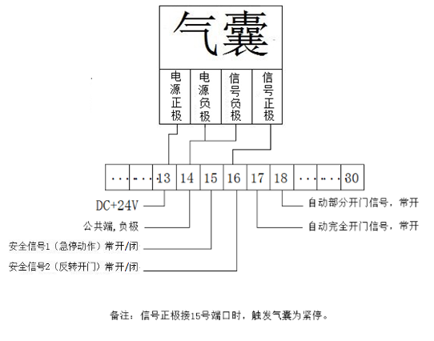
气囊接线方法：
安全信号1或2使用常闭信号
连接时，请将菜单“设置设备
高级设定传感器逻辑”中安全
信号1或2的逻辑改为“常闭”。

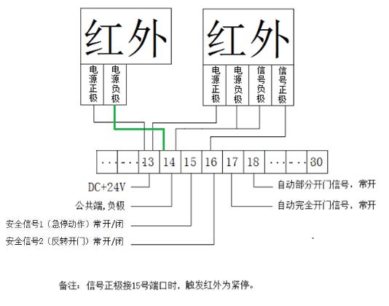
红外接线方法：
安全信号1或2使用
常闭信号连接时，请
将菜单“设置设备
高级设定传感器逻
辑”中安全信号1或
2的逻辑改为“常闭”。

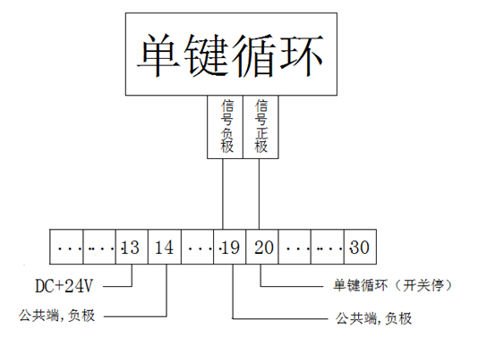
单键循环接线方法：

副开关接线方法：
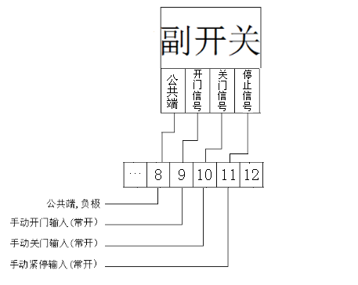

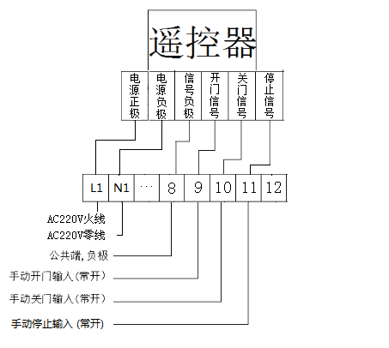
遥控器（AC220V电源）接线方法：

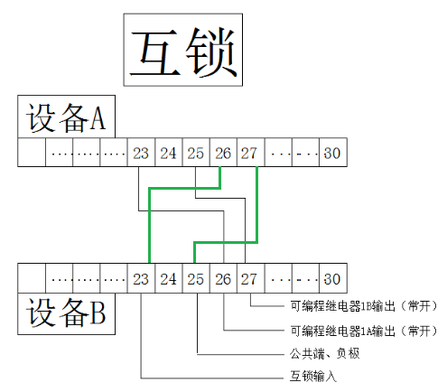
控制器互锁接线方法：
- 普通双门互锁：设置参数设置信号输出1设定选择“离开关门位置”。
- 双门互锁自动开门：设置参数设置信号输出1设定选择“双门互锁自动开门”。

RS485多门互锁：
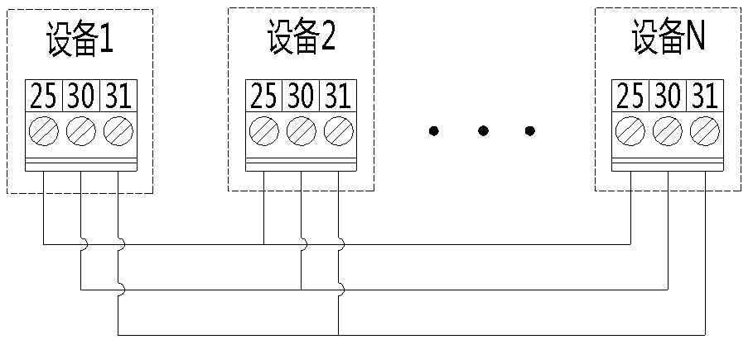
需要互锁的各控制器进行如下设定以开启该功能：
设置参数设置RS485互锁开启

